**习近平：守初心担使命找差距抓落实 确保主题教育取得扎扎实实的成效**

**习近平在“不忘初心、牢记使命”主题教育工作会议上强调**

**守初心担使命找差距抓落实**

**确保主题教育取得扎扎实实的成效**

**李克强栗战书汪洋赵乐际韩正出席　王沪宁讲话**

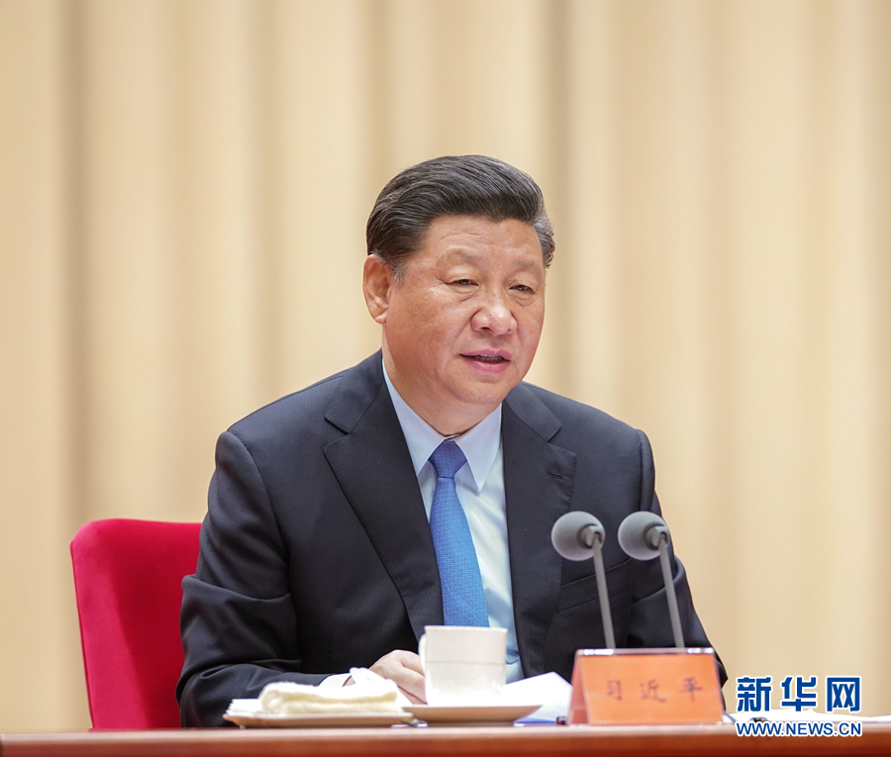

　　5月31日，“不忘初心、牢记使命”主题教育工作会议在北京召开。中共中央总书记、国家主席、中央军委主席习近平出席会议并发表重要讲话。 新华社记者 鞠鹏 摄

　　新华社北京5月31日电  “不忘初心、牢记使命”主题教育工作会议5月31日在北京召开。中共中央总书记、国家主席、中央军委主席习近平出席会议并发表重要讲话。他强调，为中国人民谋幸福，为中华民族谋复兴，是中国共产党人的初心和使命，是激励一代代中国共产党人前赴后继、英勇奋斗的根本动力。开展“不忘初心、牢记使命”主题教育，要牢牢把握守初心、担使命，找差距、抓落实的总要求，牢牢把握深入学习贯彻新时代中国特色社会主义思想、锤炼忠诚干净担当的政治品格、团结带领全国各族人民为实现伟大梦想共同奋斗的根本任务，努力实现理论学习有收获、思想政治受洗礼、干事创业敢担当、为民服务解难题、清正廉洁作表率的具体目标，确保这次主题教育取得扎扎实实的成效。

　　中共中央政治局常委李克强、栗战书、汪洋、赵乐际、韩正出席会议，中共中央政治局常委、中央“不忘初心、牢记使命”主题教育领导小组组长王沪宁作总结讲话。

　　习近平强调，党的十九大决定，以县处级以上领导干部为重点，在全党开展“不忘初心、牢记使命”主题教育。今年是中华人民共和国成立70周年，也是我们党在全国执政第70个年头，在这个时刻开展这次主题教育，正当其时。

　　习近平指出，开展这次主题教育，是用新时代中国特色社会主义思想武装全党的迫切需要，是推进新时代党的建设的迫切需要，是保持党同人民群众血肉联系的迫切需要，是实现党的十九大确定的目标任务的迫切需要。开展这次主题教育，就是要坚持思想建党、理论强党，坚持学思用贯通、知信行统一，推动广大党员干部全面系统学、深入思考学、联系实际学，不断增强“四个意识”、坚定“四个自信”、做到“两个维护”，筑牢信仰之基、补足精神之钙、把稳思想之舵；就是要认真贯彻新时代党的建设总要求，奔着问题去，以刮骨疗伤的勇气、坚忍不拔的韧劲坚决予以整治，同一切影响党的先进性、弱化党的纯洁性的问题作坚决斗争，努力把我们党建设得更加坚强有力；就是要继续教育引导广大党员干部自觉践行党的根本宗旨，把群众观点、群众路线深深植根于思想中、具体落实到行动上，着力解决群众最关心最现实的利益问题，不断增强人民群众对党的信任和信心，筑牢党长期执政最可靠的阶级基础和群众根基；就是要教育引导广大党员干部发扬革命传统和优良作风，团结带领人民把党的十九大绘就的宏伟蓝图一步一步变为美好现实。

　　习近平强调，党中央对这次主题教育的总要求、目标任务、方法步骤作出了明确规定，要准确把握党中央精神，结合本地区本部门本单位实际，对准目标，积极推进，确保取得预期效果。

　　习近平指出，“守初心、担使命，找差距、抓落实”的总要求，是根据新时代党的建设任务、针对党内存在的突出问题、结合这次主题教育的特点提出来的。守初心，就是要牢记全心全意为人民服务的根本宗旨，以坚定的理想信念坚守初心，牢记人民对美好生活的向往就是我们的奋斗目标，时刻不忘我们党来自人民、根植人民，永远不能脱离群众、轻视群众、漠视群众疾苦。担使命，就是要牢记我们党肩负的实现中华民族伟大复兴的历史使命，勇于担当负责，积极主动作为，保持斗争精神，敢于直面风险挑战，以坚忍不拔的意志和无私无畏的勇气战胜前进道路上的一切艰难险阻。找差距，就是要对照新时代中国特色社会主义思想和党中央决策部署，对照党章党规，对照人民群众新期待，对照先进典型、身边榜样，坚持高标准、严要求，有的放矢进行整改。抓落实，就是要把新时代中国特色社会主义思想转化为推进改革发展稳定和党的建设各项工作的实际行动，把初心使命变成党员干部锐意进取、开拓创新的精气神和埋头苦干、真抓实干的自觉行动，力戒形式主义、官僚主义，推动党的路线方针政策落地生根，推动解决人民群众反映强烈的突出问题，不断增强人民群众获得感、幸福感、安全感。“守初心、担使命，找差距、抓落实”是一个相互联系的整体，要全面把握，贯穿主题教育全过程。

　　习近平强调，理论学习有收获，重点是教育引导广大党员干部在原有学习的基础上取得新进步，加深对新时代中国特色社会主义思想和党中央大政方针的理解，学深悟透、融会贯通，增强贯彻落实的自觉性和坚定性，提高运用党的创新理论指导实践、推动工作的能力。思想政治受洗礼，重点是教育引导广大党员干部坚定对马克思主义的信仰、对中国特色社会主义的信念，传承红色基因，增强“四个意识”、坚定“四个自信”、做到“两个维护”，自觉在思想上政治上行动上同党中央保持高度一致，始终忠诚于党、忠诚于人民、忠诚于马克思主义。干事创业敢担当，重点是教育引导广大党员干部以强烈的政治责任感和历史使命感，保持只争朝夕、奋发有为的奋斗姿态和越是艰险越向前的斗争精神，以钉钉子精神抓工作落实，努力创造经得起实践、人民、历史检验的实绩。为民服务解难题，重点是教育引导广大党员干部坚守人民立场，树立以人民为中心的发展理念，增进同人民群众的感情，自觉同人民想在一起、干在一起，着力解决群众的操心事、烦心事，以为民谋利、为民尽责的实际成效取信于民。清正廉洁作表率，重点是教育引导广大党员干部保持为民务实清廉的政治本色，自觉同特权思想和特权现象作斗争，坚决预防和反对腐败，清清白白为官、干干净净做事、老老实实做人。

　　习近平指出，各地区各部门各单位要结合实际，创造性开展工作，把学习教育、调查研究、检视问题、整改落实贯穿主题教育全过程，努力取得最好成效。要强化理论武装，深入开展革命传统教育、形势政策教育、先进典型教育和警示教育，聚焦解决思想根子问题，自觉对表对标，增强学习教育针对性、实效性、感染力。要教育引导广大党员干部了解民情、掌握实情，搞清楚问题是什么、症结在哪里，拿出破解难题的实招、硬招。要教育党员干部以刀刃向内的自我革命精神，广泛听取意见，认真检视反思，把问题找实、把根源挖深，明确努力方向和改进措施，切实把问题解决好。要把“改”字贯穿始终，立查立改、即知即改，能够当下改的，明确时限和要求，按期整改到位；一时解决不了的，要盯住不放，通过不断深化认识、增强自觉，明确阶段目标，持续整改。各地区各部门各单位要有针对性地列出需要整治的突出问题，进行集中治理。专项整治情况要以适当方式向党员干部群众进行通报，对专项整治中发现的违纪违法问题，要严肃查处。

　　习近平强调，这次主题教育在中央政治局常委会领导下开展。各级党委（党组）要把主体责任扛起来，主要领导同志要担负起第一责任人责任。党委（党组）成员要认真履行“一岗双责”，对分管领域加强指导督促。领导机关和领导干部要先学一步、学深一点，先改起来、改实一点，同时要担负好领导指导责任，抓好所属单位党组织的主题教育。各级党委（党组）要加强督促指导。中央指导组要进行巡回指导，加强对各地区各部门各单位开展主题教育的督促指导。省区市党委和行业系统主管部门党组（党委）要派出巡回指导组。要宣传正面典型，宣传党员干部身边可信可学的先进人物，推广一批可复制可普及的好经验。要深刻剖析反面典型，以案例明法纪、促整改，发挥警示作用。

　　习近平指出，各地区各部门各单位要坚持围绕中心、服务大局，把开展主题教育同完成改革发展稳定各项任务结合起来，同做好稳增长、促改革、调结构、惠民生、防风险、保稳定各项工作结合起来，同党中央部署正在做的事结合起来，使党员干部焕发出来的热情转化为攻坚克难、干事创业的实际成果。要力戒形式主义、官僚主义，教育引导党员干部树立正确政绩观，真抓实干、转变作风。主题教育本身要注重实际效果，解决实质问题。

　　王沪宁在总结讲话中表示，习近平总书记的重要讲话深刻阐述了开展主题教育的重大意义，深刻阐明了主题教育的目标要求和重点措施，对开展主题教育提出了明确要求，具有很强的政治性、思想性、针对性、指导性，是开展“不忘初心、牢记使命”主题教育的根本指针，是新时代加强党的建设的纲领性文献。全党同志要认真学习领会，自觉把思想统一到习近平总书记重要讲话精神上来，抓好贯彻落实。

　　中共中央政治局委员、中央书记处书记，全国人大常委会党员副委员长，国务委员，最高人民法院院长，最高人民检察院检察长，全国政协党员副主席出席会议。

　　中央“不忘初心、牢记使命”主题教育领导小组成员，各省区市和副省级城市、新疆生产建设兵团党委有关负责同志，中央和国家机关各部门、各人民团体，中管金融企业、部分国有重要骨干企业和高校，军队有关单位负责同志，“不忘初心、牢记使命”主题教育中央指导组各组组长、副组长等参加会议。会议以电视电话会议形式召开，各省区市和副省级城市、新疆生产建设兵团设分会场。